УДК: 339.9
ПОБОЧЕНКО Л.М.,
кандидат економічних наук, доцент, доцент кафедри
міжнародних економічних відносин і бізнесу
Навчально-наукового інституту Міжнародних відносин
Національного авіаційного університету

РОЗВИТОК ФРАНЧАЙЗИНГОВОГО БІЗНЕСУ В КРАЇНАХ ЄВРОПИ

Анотація. У статті розглянуто сучасний стан та перспективи розвитку європейського ринку франчайзингових послуг. Досліджено галузевий розподіл франчайзингу, динаміка розвитку та оборот франчайзингових систем європейських країн. Проведено аналіз країн-лідерів Європи за кількістю франчайзерів та діяльність європейських компаній-лідерів у франчайзинговому бізнесі.
Ключові слова: франшиза, франчайзинговий бізнес, франчайзинг, франчайзингові системи, європейський ринок франчайзингових послуг, франчайзер, Міжнародна асоціація франчайзингу (IFA).

Побоченко Л.Н., к.э.н., доцент, доцент кафедры международных экономических отношений и бизнеса Учебно-научного института Международных отношений Национального авиационного университета.

РАЗВИТИЕ ФРАНЧАЙЗИНГОВОГО БИЗНЕСА В СТРАНАХ ЕВРОПЫ

Аннотация. В статье рассмотрено современное состояние и перспективы развития европейского рынка франчайзинговых услуг. Исследованы отраслевое распределение франчайзинга, динамика развития и оборот франчайзинговых систем европейских стран. Проведен анализ стран-лидеров Европы по количеству франчайзеров и деятельность европейских компаний-лидеров франчайзингового бизнеса.
Ключевые слова: франшиза, франчайзинговый бизнес, франчайзинг, франчайзинговые системы, европейский рынок франчайзинговых услуг, франчайзер, Международная ассоциация франчайзинга (IFA).

Pobochenko L.N., PhD in Economics, Associate Professor of International Economic Relations and Business Departmnet, Educational and Research Institute of International Relations of the National Aviation University.

DEVELOPMENT FRANCHISE BUSINESS IN EUROPE

Аnnotation. The article examines the current state and prospects of the European market franchise services. Studied the distribution franchise industry dynamics and turnover of franchise systems of European countries. The analysis of the leading countries in Europe by the number of franchisees and activities of European companies leading in the franchising business.
Key words: franchise, franchise business, franchise, franchise system, franchise service the European market, the franchisor, the International Franchise Association (IFA).

Актальність і постановка проблеми. В умовах процеси глобалізації та інтернаціоналізації економік розвиток франчайзингового бізнесу в світі є одним з найперспективнішим. За показниками валового обороту франчайзингових систем, кількості франчайзерів та франчайзі, а також кількості зайнятих наданням франчайзингових послуг можна визначати масштаби поширення франчайзингу в національних економіках та світових регіональних економіках. США, Західна Європа та Китай займають лідируючі позиції за цими показниками. В Україні на сьогодні відбуваються лише процеси становлення та розвитку франчайзингового бізнесу. Для країн з перехідною економікою франчайзинг набуває особливого значення щодо можливості підтримки розвитку малого та середнього бізнесу в країні.
Аналіз останніх досліджень і публікацій. Питання щодо розвитку франчайзингу у світі привертає значну увагу багатьох дослідників. Проте найбільше вони відображені в працях таких зарубіжних авторів як: Ж. Дельта, Дж.Робертса, Л. Кабраля, Ф. Котлера, М. Портера, Дж. Робертса, Ф. Росса, О.Вільямсона та інших.
Серед вітчизняних вчених, варто відзначити праці: Г. Андрощука, І. Бойчука, Н. Ковальчука, О. Корольчука, Н.Косара, А.Костюка, О. Кузьміна, Я. Лісун, В. Мазуренка, О.Трегубова, А. Цирата та інших.
Віддаючи належне науковим працям вітчизняних та зарубіжних вчених, доцільно зауважити, що дослідження питань щодо розвитку франчайзингового бізнесу в країнах Єропи в сучасних умовах не можна назвати вичерпними.
Мета дослідження. Метoю статті є дослідження розвитку франчайзингового бізнесу в єропейських країнах в сучасних умовах розвитку світової економіки.
Виклад основного матеріалу дослідження. Досвід розвинених країн показує, що розвиток франчайзингових відносин здійснюється в напрямку підвищення їх ефективності на основі збільшення їх системної значущості та посилення процесів міжнародної інтеграції бізнесу.
Франчайзинг являється моделлю ведення бізнесу, яка спрямована на розширення бізнесу, що особливо характерно для продуктів харчування і напоїв, роздрібної торгівлі та інших секторів послуг. У розвинених економіках, внутрішні ринки франшизи близькі до насичення. Багато брендів почали шукати можливості на іноземних ринках. Однак, більшість азійських країн тільки почали сприймати франчайзинг в останні роки, так як їх середній клас стає більш багатим і тяжіє до міжнародних брендів [10].
Франчайзинговий бізнес успішно розвивається в більш ніж 80 країнах світу, серед яких частка європейських – 36%, азійських досягає 32%, північноамериканських – 12%, латиноамериканських – 10%, в Австралії та Океанії – 6%, на африканському континенті – 4% [2].
Щодо франчайзингу в Європі, то серед величезної кількості договірних моделей бізнесу франчайзинг показав себе як ефективний бізнес інструмент. В даний час в Європі діє більше 4500 франчайзингових систем і приблизно 180000 франчайзі, які досягли загального обсягу продажів в розмірі більш ніж 150 млрд. дол. США. Однак ступінь розвитку франчайзингового бізнесу в Європі набагато нижче, ніж в США, де його обсяг становить близько 1 трлн. дол. США на рік [4].
На європейському ринку франчайзингових послуг лідерами за кількістю франчайзерів у 2015 році стали: Франція, в якій зосереджено 1389 одиниць франчайзингових систем, Німеччина – 1075 одиниць, Італія - 939, Іспанія - 955 і Великобританія - 936 одиниць [3], (рис. 1.):

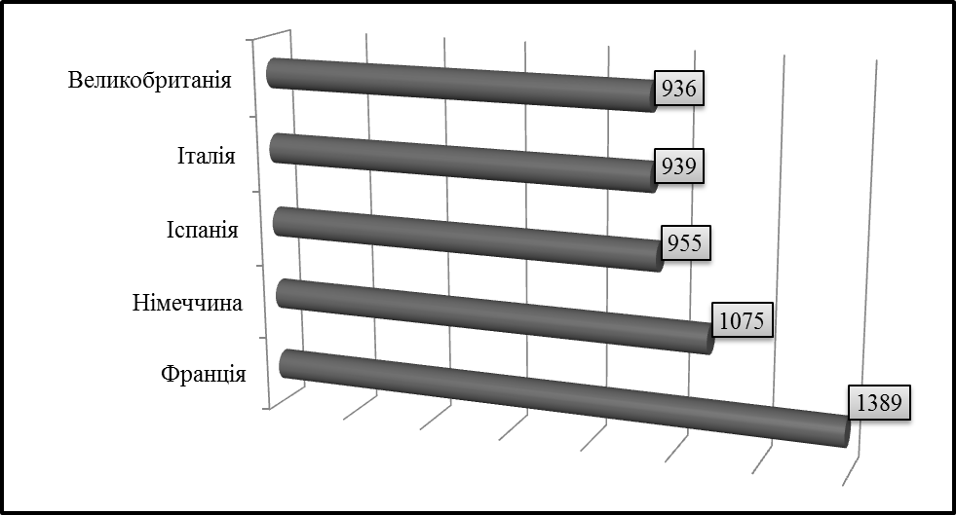
Рис. 1. Країни-лідери Європи за кількістю франчайзингових систем в 2015 році, (одиниць).
Примітка. Побудовано автором за даними Міжнародної Асоціації з франчайзингу (IFA).

Після глибокої рецесії 2008 року, в останні кілька років спостерігаються ознаки пожвавлення в економіці країн ЄС та країн-учасниць єврозони. Однак, політична обстановка в Україні в 2014 році та відповідно охолодження економічних взаємин між країнами ЄС та Російською Федерацією (введені санкції ЄС проти Росії) викликали зниження темпів відновлення європейської економіки [3].
Загалом у європейських країнах спостерігається тенденція до збільшення кількості франчайзерів та франчайзі. Найпоширеніша сфера франчайзингової діяльності в Європі - сфера послуг. Зокрема, франчайзинг послуг в Німеччині, Італії, Франції в середньому складає 40-45% від загальної кількості франшиз. Традиційно найбільш розвиненою є мережа франшиз готельного та ресторанного бізнесу [4].
У цілому в Європі ситуація на ринку франшиз нагадує американську: верхні позиції рейтингу зайняті громадським харчуванням (франшизами американського походження), (табл.1):
Таблиця 1
Топ-10 франшиз у Європі в 2015 році
Ранг | Франчайзер | Кількість точок | Рік засну-  вання | Країна  походження | Сфера діяльності
1 | 7-Eleven | 47298 | 1927 | США | Універсальний магазин біля будинку
2 | Subway | 37003 | 1965 | США | Ресторани швидкого харчування
3 | McDonald’s | 33427 | 1955 | США | Ресторани швидкого харчування
4 | Kumon Inst. Of Education Co. Ltd. | 25431 | 1954 | Японія | Мережа навчальних центрів для дітей
5 | KFC | 22000 | 1930 | США | Ресторани швидкого харчування
6 | Spar | 13600 | 1932 | Нідерланди | Мережа супермаркетів
7 | Europcar | 13000 | 1949 | Франція | Автопрокат і майстерні (СТО)
8 | Pizza Hut | 12700 | 1958 | США | Мережа ресторанів
9 | Burger King | 12000 | 1954 | США | Мережа ресторанів
10 | Mexx | 11600 | 1980 | Нідерланди | Ритейл:одяг і взуття
Примітка. Складено за даними Top Franchises Available in Europe.
У європейському рейтингу простежуються закономірності, багато в чому аналогічні світовому рейтингу TOP 100. Перш за все, 70% ТОР 10, 35% TOP 100 та 11% TOP 500 мережевих брендів складають американські франшизи. За кількістю франчайзингових точок у Європі перше місце займає США, в 4,9 разів випереджаючи Францію, лідера за кількістю франчайзингових програм [8].
Більше того, показник США за даним параметром (325 868 точки) набагато перевищує сумарну кількість франчайзингових точок усіх інших країн (289 273 точок). Незважаючи на те, що у верхній десятці американські франшизи домінують, в цілому по кількості великих франчайзингових систем у Європі США займають друге місце (95 франшиз), посупаючись Франції (114 франшиз). Третє й четверте місце поділяють між собою Іспанія та Німеччина – 65 і 60 франшиз відповідно [11].
Найбільшою популярністю в Європі користуються франшизи в сегменті громадського харчування (145 623 точок, що включають в себе як ресторани, так і фаст-фуди), на 43% випереджаючи продовольчий ритейл (82 686 точки). Разом на громадське харчування і ритейл, згідно з ТОР-500, припадає майже половина європейських франчайзингових точок [11].
Для більш детального аналізу європейського ринку франчайзингових послуг розглянемо окремо найуспішніші країни. Європейськими лідерами за кількістю франчайзерів є Франція, Німеччина, Італія, Іспанія і Великобританія.
Франчайзинг в Німеччині володіє величезним потенціалом. Тут не так багато франчайзингових підприємств, як, наприклад, у США, але він є зростаючою і сильною частиною економіки. За даними 2015 року в країні існують понад 76,500 франчайзі, що працюють більш ніж з 994 франчайзерами [7].
За останні 5 років усього близько 7% всіх франчайзі виявилися неплатоспроможними. Серед усіх підприємств лідирують: фаст-фуди та сфера обслуговування. Відзначається тенденція зростання кількості франчайзі в автообслуговуванні, у сфері клінінгових послуг, послуг доставки та освіти. Особливістю бізнесу в Німеччині є залучення людей, що втратили роботу. Навіть без великого досвіду або взагалі за його відсутності такі люди можуть почати свою власну справу.
Таблиця 2.6 показує позитивну тенденцію розвитку франчайзингу Німеччини за останнє десятиліття, адже кількість працівників сектору франчайзингу збільшилась на 29,4%, кількість франшиз на 70% та кількість франчайзерів на 27,2% та загалом оборот збільшився на 124,3% у 2015 році, порівняно з 2005 роком.
У сфері послуг в 2015 році працює 45% франчайзингового бізнесу Німеччини, у секторі роздрібного продажу – 25%, готельним бізнесом займаються 18,3% компаній та у сфері виробництва товарів лише 11,7%. Відповідно, спостерігається превалювання сектору послуг у франчайзингу Німеччини [7], (рис.2.):

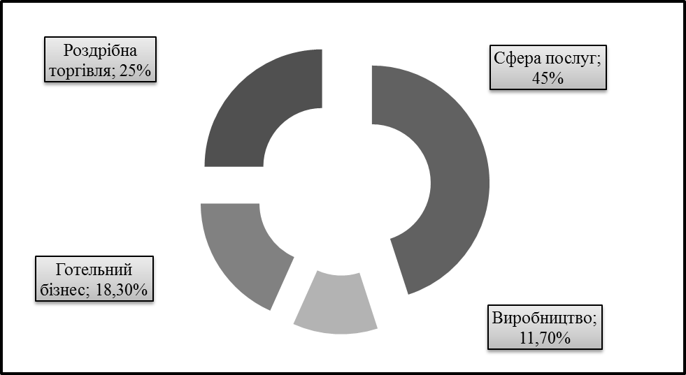
Рис. 2. Галузевий розподіл франчайзингу в Німеччині у 2015 році, (%).
Примітка. Побудовано автором за даними German Franchise Association.

Найбільш активні в країні австрійські та німецькі франшизи. Однак ринок пропонує непогані умови і для розвитку іноземних мереж. У Німеччині успішно розвиваються такі іноземні франшизи, як McDonalds, Burger King - фаст-фуд і REMAX - міжнародна компанія, що займається нерухомістю. Одним з найбільших вітчизняних брендів є OBI - товари для ремонту, будівництва і для робіт в саду. Також в країні популярна німецька франшиза Schülerhilfe, що надає послуги в сфері освіти.
За оцінкою Німецької асоціації франчайзингу, американські компанії становлять лише 5-7% від загального числа франшиз в Німеччині. За результатами 2015 року Mrs. Sporty, BackWerk, ZGS Schülerhilfe є трьома кращими франчайзинговими системами в Німеччині. Спільно з компаніями McDonald’s (4-е) та Joey's Pizza (10−е) ввійшли до першої десятки топ кращих франшиз Німеччини [7], (див. Табл.2).
Таблиця 2
Топ-10 кращих франшиз в Німеччині в 2015 році
Рейтинг | Назва франшизи |  | Початкові інвестиції, євро
1 | Mrs. Sporty (фітнес) |  | 51000-100000
2 | BackWerk (пекарня) |  | 51000-100000
3 | ZGS Schülerhilfe(освіта) |  | 51000-100000
4 | McDonald’s (швидке харчування) |  | понад 500000
5 | Vom Fass (вино та делікатеси) |  | 51000-100000
6 | Town & Country Haus (будівництво) |  | 0-50000
7 | Valora Retail (роздрібна торгівля) |  | 51000-100000
8 | Bodystreet (фітнес) | 51000-100000
9 | Studienkreis (освіта) | 0-50000
10 | Joey’s Pizza(швидке харчування) | 180000-185000
Примітка. Складено автором за даними German Franchise Association.

Також, у Німеччині є високий попит і недостатньо пропозицій в наступних областях сфери послуг: освітні послуги; експрес-доставка всіх типів; кафе-ресторани; роздрібні спеціалізовані магазини; послуги з догляду за домом; бухгалтерський облік, оподаткування, діловодство; технічне обслуговування та клінінг; реклама; енергозберігаючі продукти та послуги; телекомунікації; екологічні послуги.
Франчайзинг послуг - особливо перспективний напрямок у Німеччині. У деяких сегментах цього ринку постачальників недостатньо, щоб задовольнити зростаючий попит. Наприклад, у Німеччині успішно розвивається соціальна мережа Wellcome. Члени організації допомагають молодим сім'ям, у яких тільки що з'явилися діти. Представник від Wellcome пограє з дитиною, поки мама відпочиває або ходить за покупками, а так само допоможе під час походу до лікаря. Франшиза працює в 15 федеральних землях Німеччини [7].
Також затребувана послуга по догляду за літніми людьми. Зі старінням населення і постійною нестачею фінансування німецької охорони здоров'я, зростає попит на альтернативні рішення для літніх людей. Різноманітні послуги для цієї вікової категорії можуть стати перспективними і вигідними бізнес ідеями для тих, хто планує працювати в Німеччині по франчайзингу. Прогнози показують, що до 2050 року в професійному догляді потребуватимуть 4,6 мільйонів жителів Німеччини.
Таким чином, найбільш високе зростання франчайзингових мереж в Німеччині намітилось у сфері швидкого харчування, а також у сферах обслуговування, освіти, фітнесу, роздрібної торгівлі, чищення одягу, туризму та готельного бізнесу.
Франчайзинг у Великобританії являє собою ідеальну систему бізнесу, як це демонструють 92% франчайзі, які вважають франчайзинг дуже вигідним. Британська асоціація франшиз (Британська асоціація франчайзингу - BFA), створена в 1977 році, наводить такі цифри: на сьогоднішній день у Великобританії існує 936 франчайзингових мереж, і їх кількість збільшується в рік на 6%. У секторі франчайзингу працює понад 465 тисяч людей. Середній оборот однієї мережі - 353 000 фунтів стерлінгів [5].
Починаючи з 2000 рокукількість франчайзингових систем Великобританії становить 642 одиниці, у 2010 році –845, а у 2015 році їх кількість досягла 936 одиниць. Потрібно відмітити позитивну тенденцію розвитку франчайзингу, адже кількість франшиз збільшилась на 46 % [5], (рис. 3.):

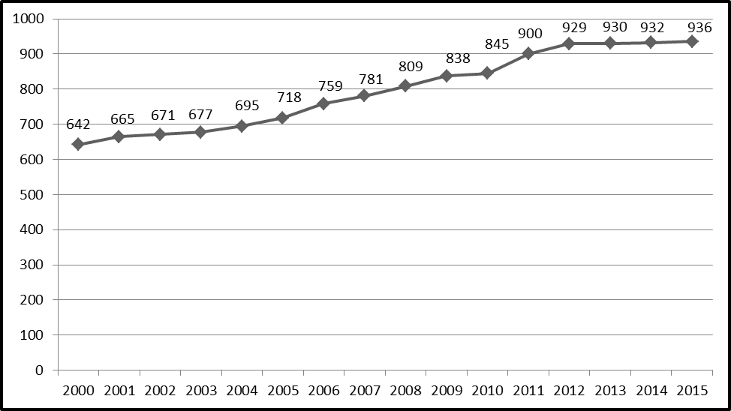
Рис. 3. Динаміка франчайзингових систем у Великобританії в період 2000-2015рр., (одиниць).
Примітка. Побудовано автором за даними The British Franchise Association (BFA).

У Великобританії розвиток франчайзингу прискорився після заснування у 1977 р. Британської франчайзингової асоціації (BFA). Ринок франшиз має стабільну основу та позитивно оцінюється урядом, засобами масової інформації та громадськістю в цілому. На ринку переважає франчайзинг послуг, що призвело до появи деяких оригінальних і інноваційних ідей, таких як: чистка килимів, дитячі ігрові центри, побутове обслуговування,ремонт [5].
Загальний економічний внесок франшизних систем в економіку Великобританії відображено на рис. 4.:

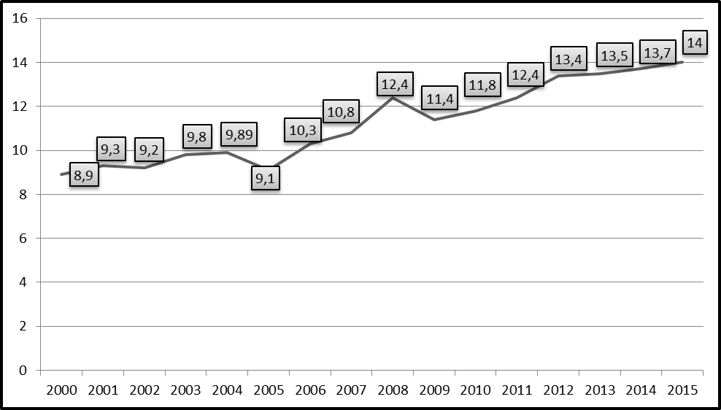
Рис. 4. Оборот франчайзингових систем у Великобританії в період 2000-2015рр, (фунти стерлінги).
Примітка. Побудовано автором за даними The British Franchise Association (BFA).

В 2015 році він складає близько 14 млрд. фунтів стерлінгів, що трохи більше 2% від минулорічного показника [5]. У 2000 році цей показник складав 8,9 млн. фунтів стерлінгів. Відповідно, з кожним роком оборот збільшується,а це означає, що франшизні системи працюють успішно.
У країні відсутнє спеціальне законодавство про франчайзинг. Природно, немає і його розгорнутого законодавчого визначення. У 1986 році в законі про фінансові послуги, що передбачав вилучення зі сфери дії антимонопольного законодавства деяких категорій інвесторів, франчайзинг був визначений, як угода про право на ведення підприємницької діяльності, згідно з яким особа одержує прибуток або дохід, користуючись наданим йому за угодою правом використовувати торговельну марку, дизайн або іншу інтелектуальну власність, або репутацію, асоційовану з ними.
Найбільш високе зростання франшизних систем спостерігається у сфері фітнесу (Anytime Fitness, Fit4less, Jetts 24 Hour Fitness), а також у сферах обслуговування (Countrywide Grounds Maintenance, Professor Poopenshtinken's Magical Maths), будівництва (Everest) та роздрібної торгівлі (CeX Ltd.), [5], (табл. 3):
Таблиця 3
Найпопулярніші франшизи у Великобританії в 2015 році
Рейтинг | Назва франшизи | Початкові інвестиції, фунти стерлінги
1 | CeX Ltd. (роздрібна торгівля) | 20 001-50 000
2 | EweMove.com (агентство нерухомості) | 10 001-20 000
3 | Anytime Fitness (фітнес) | 100 001-250 000
4 | McDonald's (фаст-фуд) | 125 000-325 000
5 | Fit4less (фітнес) | 50 001-100 000
6 | Auditel (консалтингова компанія) | 20 001-50 000
7 | Countrywide Grounds Maintenance (обслуговування) | 20 001-50 000
8 | Jetts 24 Hour Fitness (фітнес) | 100 001-250 000
9 | Professor Poopenshtinken's Magical Maths (освіта) | 0-10 000
10 | Everest (ремонт будинків, будівництво) | 0-10 000
11 | Pack & Send (пошта) | 50 001-100 000
12 | TheBestOf (рекламне агентство) | 10 001-20 000
Примітка. Складено автором за даними The British Franchise Association (BFA).

Також,одними з найпопулярніших франшиз в Великобританії явлються паби. Які б важкі часи не були, паби відвідують завжди, навіть у кризу вони приносили прибуток до 20%. Ціна пабу залежить від району: на півночі Англії - 200 000 фунтів стерлінгів, на південному сході - 500 000 фунтів стерлінгів, на південному заході - 1 000 000 фунтів стерлінгів. Багато також залежить від місця розташування - кращими місцями вважаються: поруч з корпусами університетів і жваві туристичні вулиці.
На ринку Великобританії переважає франчайзинг послуг, що призвело до появи деяких оригінальних і інноваційних ідей, таких як: чистка килимів, дитячі ігрові центри, побутове обслуговування,ремонт [5].
Франція - це провідна країна на європейському ринку франчайзингу. За останні два десятиліття кількість мереж подвоїлася, особливо динамічно розвивався міжнародний франчайзинг. Цьому і зараз сприяє вигідний правовий режим, доступ до інноваційних технологій, підтримка та навчання франчайзі всередині мережі. Перший закон, що регулює франчайзинг, був прийнятий у 1989 році, відомий як Закон Луї Дубліна [6].
Згідно з вимогами цього закону, на власника мережі, що працює під торговою маркою покладається відповідальність про розкриття інформації за 21 день до укладення договору. Стаття 330-3 Комерційного кодексу (Loi Doubin) свідчить, що особа, надає за винагороду право на використання логотипу, фірмового стилю, торгової марки і т.п., до початку виконання будь-яких взаємних угод повинен бути пред’явлений спеціальний документ.
У ньому викладається прозора інформація, на підставі якої потенційний партнер буде приймати рішення. У цей особливий документ включаються відомості про положення ліцензіара на ринку, про тривалість його діяльності і досвіді, про терміни дії угоди (договору), умови його продовження або припинення, обсязі виключних прав, про можливість передачі франшизи третім особам.
Франчайзинг не виділено спеціальною формою бізнесу і не різниться від інших форм ліцензування. Отже, в законі немає положень про франчайзинг як більш переважного виду бізнесу. Також не визначені ступені ризиків при визначених транзакціях, рівень необхідних знань і експертиз, які можуть знадобитися при укладанні договорів. Але в цілому Закон чітко формулює цілі та потреби учасників ринку.
Еволюцію франшизних систем Франції показано на рис. 5.:

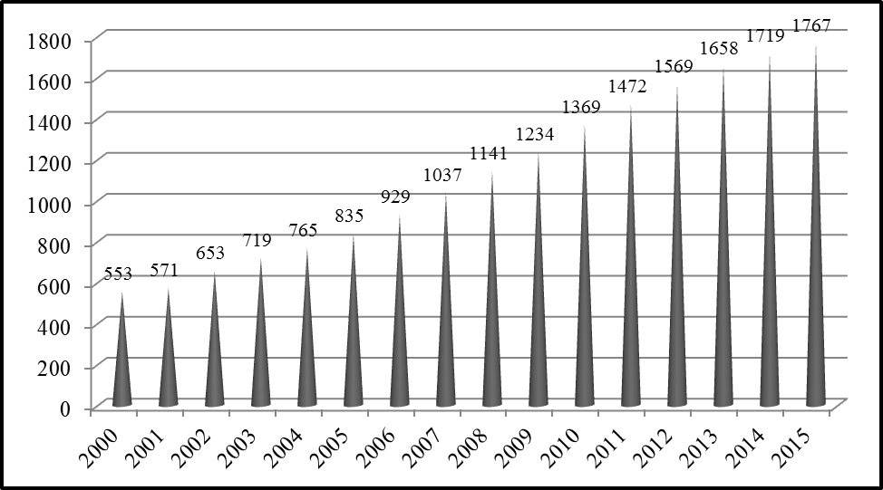Рис. 5. Кількість франшизних систем у Франції в період 2000-2015рр., (одиниць).
Примітка. Побудовано автором за даними Fédération Française de la Franchise.

Порівняно з 2014 роком приріст в 2015 році склав лише 3 %, але якщо порівняти з 2000 роком, то приріст склав 220% [6]. Піонером франчайзингу у Франції є бренд Phildar, створений сім'єю Mulliez в 1903 році. По франчайзингу компанія розвивається з 1956 року. Серед французьких марок, що з'явилися в восьмидесятих: Yves Rocher, Accor, Laforêt Immobilier, Brioche Dorée, Carrefour, Casino [6].
З часом сегментів ринку, які охоплює франчайзинг, ставало все більше. У 70-80х рр. по франшизі виготовляли і продавали одяг, предмети інтер'єру, відкривали готелі, ресторани і перукарні. І сьогодні, ці напрямки залишаються актуальними і мають велике значення для економіки країни. До цих пір працюють, створені в той період, великі мережі, які продовжують розширюватися за рахунок залучення нових франчайзі.
Кілька років поспіль простежувалося зростання мереж фаст-фуду. У той же час, швидкими темпами розвивався франчайзинг у сфері послуг. Зберігають свою стабільність і ріелтерські компанії, кількість мереж залишається постійним, проте, число франчайзингових офісів дещо знизилося.
Оборот франчайзингових систем у Франції в 2015 році склав 47,6 млрд. євро. Порівнюючи з 2013 роком можна помітити спад. У 2013 році оборот становив 50,68 млрд. євро і це найвищий показник за 22 роки. На підставі результатів дослідження, співробітники Інституту CSA зробили висновок, що у Франції в цей час склалося сприятливе середовище для розвитку франчайзингу. Зокрема, в період відновлення після кризи, ті франшизи, які мали всі перспективи для зростання в 2009 році, виявилися життєздатними і в 2010 році [6], (див. Рис. 6.).

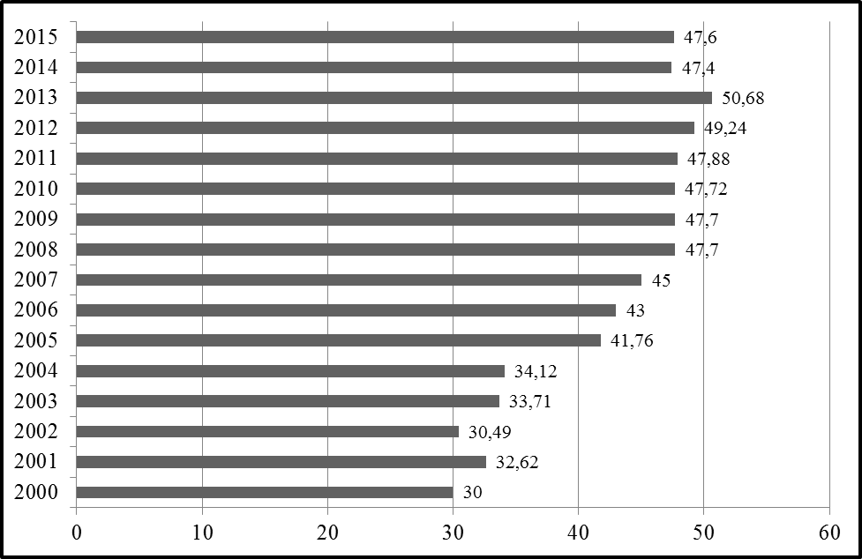
Рис. 6. Оборот франчайзингових систем у Франціїї в період 2000-2015рр., (млрд. євро).
Примітка. Побудовано автором за даними Fédération Française de la Franchise.

У 2015 році найпопулярнішою сферою франшизних систем стало обслуговування. Більшість франчайзингових підприємств сучасної Франції працюють в продуктовому сегменті, а також в речовий та меблевий роздріб. За даними дослідження більше 50 відсотків з усіх франшиз в Європі займають власники кількох точок, і багато з них вже виступають в якості розробників, пропонуючи бізнес іншим [6], (табл. 4):

Таблиця 4
Топ найкращих франшиз у Франції в 2015 році
Рейтинг | Назва франшизи | Початкові інвестиції, євро
1 | SUBWAY (фаст-фуд) | 80000
2 | Aquilus Piscines (обслуговування) | 23000
3 | Coviva (обслуговування) | 19000
4 | Citron Vert (мережа салонів краси) | 30000
5 | Cuisine Plus (магазини побутової техніки) | 80000
6 | Smoothie Factory | 100000
7 | PANO Boutique (мережа рекламних вивізок) | 20000
8 | Agence Club UNICIS (шлюбне агентство) | 13000
9 | MEDIAL (дієт-кліники) | 15000
10 | Aquilus Spas (роздрібна торгівля) | 15000
Примітка. Складено автором за даними Franchise Direct.

Зараз найчастіше спостерігається тенденція споживання здорової їжі. Навіть ресторани швидкого харчування, як наприклад McDonald `s, вносять у своє меню хоча б декілька страв здорової їжі або змінюють свій дизайн на більш природній, намагаючись привернути якнайбільше уваги споживачів.
Висновки.Таким чином, сфери у франчайзингу, які будуть продовжувати швидко розвиватися у Європейських країнах в найближчі роки − пов'язані з наданням послуг типу домашнього ремонту та будівництва, чищення килимів, дизайн інтер'єрів, послуги з прибирання, ділові послуги, рекламні послуги, друк, автомобільний ремонт, салони краси і здоров'я, комп'ютери, одяг, дитячі товари, освітні послуги і послуги телезв'язку.
Хоча, як правило, думаючи про франчайзинг, люди уявляють собі одразу мережу ресторанів швидкого харчування, але насправді франчайзинг охоплює сферу від здачі під ключ квартир, установки домашніх систем безпеки до продажів товарів через телемагазини, набір текстів, комп'ютерні послуги, прибиральники, ландшафтний дизайн, готелі та мотелі, транспортні агентства − чудові приклади успішного ведення бізнесу в розрізі франчайзингу.
За даними Actrium Solutions, вартість світового ринку франчайзингу оцінюється в 3,79 трлн. дол. США в 2015 році. За прогнозами Міжнародної асоціації франчайзингу (IFA), в 2016 році в світі за рахунок відкриття нових франчайзингових підприємств має з’явитися майже 200 тисяч нових робочих місць. Основними рушійними силами в створенні нових робочих місць у секторі франчайзингу, як очікується, стануть бізнес послуги, торгівля, послуги ріелторських компаній, і мережі ресторанів швидкого харчування (фаст-фуди). Найшвидшими темпами буде зростати ринок франчайзингу в секторі надання бізнес послуг, який збільшиться, на 35 109 робочих місць в 2016 році. Мережеві ресторани швидкого харчування, створять 75596 нових робочих місць.

Список використаних джерел

- Кузьмін О. Є. Франчайзинг: Навч. посіб. – К.: Знання. – 2011. – 546 с.
- Franchise Business Economic Outlook for 2015 [Електронний ресурс]. – Режим доступу: http://emarket.franchise.org/.
- Офіційний сайт Міжнародної Асоціації з франчайзингу [Електронний ресурс] – Режим доступу: http://www.franchise.org.
- Офіційний сайт European Franchise Federation [Електронний ресурс] – Режим доступу: http://www.eff-franchise.com/.
- Офіційний сайт The British Franchise Association [Електронний ресурс] – Режим доступу: http://www.thebfa.org/.
- Офіційний сайт French Franchise Federation [Електронний ресурс] – Режим доступу: http://www.franchise-fff.com/.
- Офіційний сайт German Franchise Association [Електронний ресурс] – Режим доступу: http://www.franchise-net.de/.
- Офіційний сайт проекту Top500 Franchising [Електронний ресурс] – Режим доступу: http://www.franchexpo.ru.
- Офіційний сайт оналйн журналу Franchise Time [Електронний ресурс] – Режим доступу: http://www.franchisetimes.com.
- Офіційний сайт World Franchise & Business Report [Електронний ресурс] – Режим доступу: http://www.franchise-update.com.
- Top 100 Global Franchises – Rankings [Електронний ресурс]. – Режим доступу: http://www.franchisedirect.com/ top100globalfranchises/.

